Πότε τα ανθρώπινα δόντια άρχισαν να στραβώνουν
Είναι μια ανωμαλία που πρωτοεμφανίστηκε με την εφεύρεση της γεωργίας πριν από περίπου 12.000 χρόνια
ΔΗΜΟΣΙΕΥΣΗ: 06/02/2015 12:31
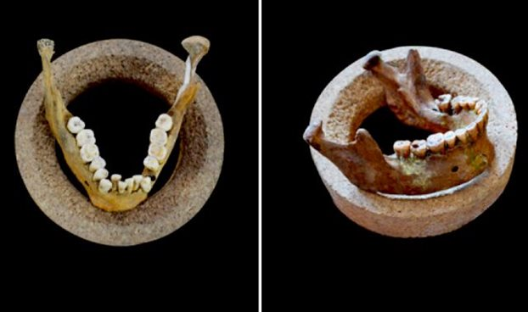
Αριστερά, τα προβληματικά κάτω δόντια ενός γεωργού. Δεξιά, η αρμονική σιαγόνα ενός κυνηγού-τροφοσυλλέκτη. Credit: (Olivia Cheronet)
Δουβλίνο
Κανένα ζώο στη φύση δεν έχει τα οδοντιατρικά προβλήματα του σύγχρονου ανθρώπου. Είναι μια ανωμαλία που πρωτοεμφανίστηκε με την εφεύρεση της γεωργίας πριν από περίπου 12.000 χρόνια, επιβεβαιώνει νέα μελέτη. Δεν υπάρχει όμως λόγος απελπισίας: θεωρητικά, ακόμα και οι σημερινοί άνθρωποι μπορούν να αποκτήσουν το αρμονικό χαμόγελο των προϊστορικών κυνηγών-τροφοσυλλεκτών. Η μελέτη, η οποία δημοσιεύεταιστην ηλεκτρονική επιθεώρηση «PLoS ONE», εξετάζει τις σιαγόνες από 292 σκελετούς, ηλικίας 6 έως 28 χιλιάδων ετών, που προήλθαν από τη Μέση Ανατολή και τη Ευρώπη.
Η μελέτη
Η διεθνής ερευνητική ομάδα διαπίστωσε ότι τα δόντια των κυνηγών-τροφοσυλλεκτών ήταν λιγότερο συνωστισμένα και οι σιαγόνες τους είχαν καλύτερη σύγκλειση, δηλαδή ταίριαζαν πιο αρμονικά όταν το στόμα έκλεινε. Αντίθετα, τα ορθοδοντικά προβλήματα βρέθηκαν επιδεινώνονται κατά τη μετάβαση στη ζωή του γεωργού.
«Τα ευρήματά μας δείχνουν ότι οι πληθυσμοί κυνηγών-τροφοσυλλεκτών έχουν μια σχεδόν "τέλεια αρμονία" ανάμεσα στα δόντια και την κάτω σιαγόνα» αναφέρει ο καθηγητής Ρον Πινάσι του Πανεπιστημιακού Κολεγίου του Δουβλίνου, πρώτος συγγραφέας της δημοσίευσης. «Η αρμονία αυτή όμως αρχίζει να ξεθωριάζει όταν εξετάσει κανείς τις κάτω σιαγόνες και τα δόντια των πρώτων γεωργών».
Ο λόγος αυτής της μεταβολής είναι ότι οι κυνηγοί-τροφοσυλλέκτες έπρεπε να μασούν σκληρές τροφές όπως οι ωμοί καρποί και το κρέας, ενώ το διατροφολόγιο των γεωργών, όπως και των σημερινών ανθρώπων, βασίζεται σε μαγειρεμένα, μαλακά τρόφιμα όπως τα σιτηρά και τα όσπρια. Αυτό σήμαινε ότι η δίαιτα των γεωργών απαιτούσε λιγότερη μάσηση, κάτι που με τη σειρά του περιόρισε την ανάπτυξη της σιαγόνας, χωρίς όμως να μειώνει παράλληλα και το μέγεθος των δοντιών. Ως αποτέλεσμα, τα δόντια έγιναν πιο συνωστισμένα και στραβά και ο κίνδυνος τερηδόνας και ουλίτιδας αυξήθηκε.
Όπως επισημαίνουν οι ερευνητές, η σύνδεση ανάμεσα στη δίαιτα, τη μάσηση και τη μορφολογία και δομή των σιαγόνων είναι τεκμηριωμένη στη βιβλιογραφία. Σήμερα, οι συνωστισμένες σιαγόνες και τα ορθοδοντικά προβλήματα πλήττουν έναν στους πέντε ανθρώπους στις σύγχρονες κοινωνίες -ένα πρόβλημα που έχει χαρακτηριστεί «πάθηση του πολιτισμού».
Θεωρητικά, όμως, τα δόντια μας θα ήταν αρμονικά όπως των προγόνων μας αν αναγκαζόμασταν να μασάμε περισσότερο από μικροί.

